המכון הטכנולוגי חולון
הפקולטה למדעים
מסמך מסכם — פרויקט גמר סמסטריאלי
Morpheus-Lite: AI-Native Agentic SOC
XAI & RAI Comparative Analysis — Isolation Forest vs. Autoencoder on NSL-KDD
מבנה תת-מערכת מחקר בגילוי אנומליות, הסבר מודלים (XAI) וממשל בינה מלאכותית אחראית (RAI)

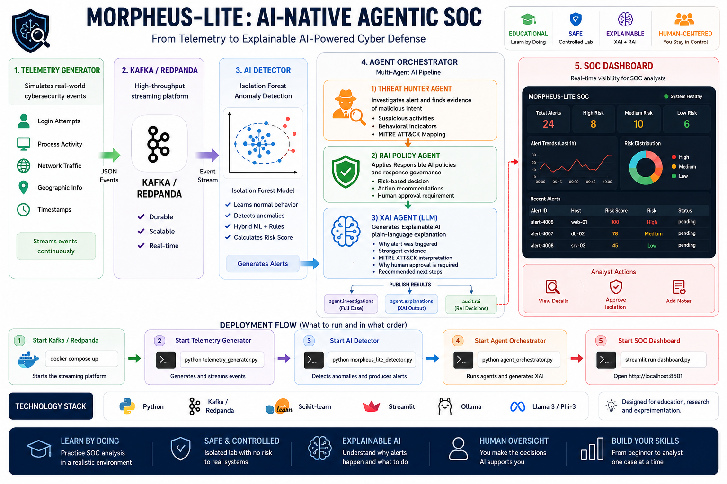

מוגש על ידי: לוטם ___ , בועז ___
בהנחיית: ___
מסגרת: פרויקט גמר סמסטריאלי — קורס אבטחת סייבר / בינה מלאכותית
תאריך הגשה: ספטמבר 2026

תקציר
פרויקט זה עוסק בשתי שכבות שלובות: (1) מעבדת SOC חינוכית מבוססת AI בשם Morpheus-Lite, המדמה זרימת עבודה מלאה של מרכז תפעול אבטחה — מטלמטריה, דרך זיהוי אנומליות, חקירת איום, מדיניות RAI, הסבר XAI וסקירת Meta-AI, ועד להחלטת אדם מתועדת; ו-(2) מודול מחקר עצמאי (XAI/RAI Model × Dataset Comparison) שמטרתו להשוות באופן שיטתי בין שני מודלים לגילוי אנומליות — Isolation Forest ו-Autoencoder — על מערך הנתונים NSL-KDD, ולבחון כיצד בחירת המודל משפיעה לא רק על ביצועי הגילוי אלא גם על טיב ההסבר (XAI) ועל הערכת האחריותיות (RAI) שמתקבלת בהמשך.
המחקר ממחיש שרשרת ברורה: Model → Detection → Evidence → XAI interpretation → RAI assessment. לכל אירוע, שני המודלים מייצרים evidence עצמאי — SHAP עבור Isolation Forest ושגיאת שחזור לכל feature עבור ה-Autoencoder — יחד עם "אות צולב" (cross-model signal) המאפשר לכל התראה להציג גם את פלט המודל השני עבור אותו אירוע. ממצא מרכזי שעלה מהניתוח: ל-Isolation Forest פער הוגנות (fairness gap) גבוה של 47.6% הנובע מפער חד ב-False Positive Rate בין תתי-קבוצות protocol_type (icmp לעומת tcp/udp), אשר גורם למדיניות ה-RAI לחסום כל התראת IF מהכלה אוטומטית ולדרוש אישור אנושי — בעוד שה-Autoencoder עומד בסף ההוגנות (7.2%) ולכן זכאי, בתנאים המתאימים, להכלה אוטומטית. ממצא זה מדגים כיצד בחירת מודל הגילוי משפיעה על ממשל ה-AI במעלה הזרם, מעבר לביצועי הגילוי הגולמיים בלבד.

Abstract
This project combines two connected layers: (1) Morpheus-Lite, an educational, governance-aware, AI-native Security Operations Center (SOC) laboratory modeling a complete workflow from telemetry through anomaly detection, threat investigation, Responsible-AI (RAI) policy, Explainable-AI (XAI) interpretation, Meta-AI review, and a documented human decision; and (2) a standalone research module that systematically compares two anomaly-detection models — Isolation Forest and an Autoencoder — on the NSL-KDD dataset, examining how the choice of detection model shapes not only detection performance but also the quality of downstream explanations and responsible-AI governance outcomes.
The pipeline traces a clear chain — Model → Detection → Evidence → XAI interpretation → RAI assessment. Each event is scored independently by both models, enriched with model-specific evidence (SHAP for Isolation Forest, per-feature reconstruction error for the Autoencoder) and a cross-model signal that exposes each model's own score to the other model's alert. A key finding is that Isolation Forest carries a high fairness gap (47.6%), driven by a sharp false-positive-rate disparity across protocol_type subgroups (icmp vs. tcp/udp), which causes the RAI policy to deny automated containment for every IF-triggered alert and require human approval — while the Autoencoder stays under the fairness threshold (7.2%) and, when eligible, is approved for automated containment. This demonstrates how detector choice propagates into AI governance outcomes, beyond raw detection accuracy alone.

תוכן עניינים
תקציר 1
תוכן עניינים 1
1. מבוא 1
1.1 רקע ובעיה 1
1.2 שאלת המחקר 1
1.3 מטרות הפרויקט 1
1.4 מבנה המסמך 1
2. רקע תיאורטי 1
2.1 גילוי אנומליות ללא פיקוח 1
Isolation Forest 1
Autoencoder 1
ההבדל המהותי בין המודלים 1
2.2 בינה מלאכותית ניתנת להסבר (XAI) 1
2.3 בינה מלאכותית אחראית (RAI) 1
3. ארכיטקטורת המערכת 1
3.1 מעבדת Morpheus-Lite — הפייפליין המלא 1
3.2 מודול המחקר: XAI/RAI Comparison 1
3.3 שרשרת המעקב: Model → Detection → Evidence → XAI → RAI 1
4. שיטת המחקר 1
4.1 מערך הנתונים — NSL-KDD 1
4.2 היפר-פרמטרים 1
4.3 מתודולוגיית ההערכה 1
4.4 מתודולוגיית ה-XAI 1
4.5 מתודולוגיית ה-RAI 1
5. מימוש — העשרת ה-Payload 1
5.1 הבעיה שהוגדרה על ידי המנחה 1
5.2 סכימת ה-Payload המועשר 1
5.3 Cross-model signal 1
5.4 החלטה מתודולוגית: RAI לא נסמך על התראה בודדת 1
5.5 שילוב מודל שפה (LLM) — שלב 4 1
6. תוצאות 1
6.1 ביצועי המודלים על סט הבדיקה 1
6.2 מקור פער ההוגנות ב-Isolation Forest 1
6.3 ארבעת תרחישי ההשוואה 1
6.4 תובנות איכותניות מתגובות מודל השפה 1
7. דיון 1
7.1 בחירת המודל כהחלטת ממשל, לא רק כהחלטת דיוק 1
7.2 ערך ה-cross-model signal 1
7.3 מגבלות 1
8. מסקנות 1
9. עבודה עתידית 1
מקורות 1

1. מבוא

1.1 רקע ובעיה
מרכזי תפעול אבטחה (SOC) מודרניים נשענים יותר ויותר על מודלים סטטיסטיים ולמידת מכונה לזיהוי אנומליות בתעבורת רשת ובאירועי מערכת, שכן חתימות מבוססות-כללים אינן מספיקות מול איומים משתנים. עם זאת, שילוב בינה מלאכותית בשרשרת ההחלטה התפעולית — במיוחד כאשר תוצאת המודל עשויה להוביל להכלה אוטומטית (automated containment) — מעלה שתי בעיות יסוד:
- שקיפות (XAI): מנתח אנושי אינו יכול לבסס אמון בהתראה, ובוודאי לא לפעול לפיה באופן אוטומטי, מבלי להבין אילו features הובילו למסקנת המודל.
- אחריותיות (RAI): מודל עשוי להציג ביצועים גבוהים בממוצע (Precision/Recall/F1) תוך שהוא סובל מהטיה חדה בתתי-אוכלוסיות מסוימות (למשל סוג פרוטוקול), מה שהופך הכלה אוטומטית מבוססת עליו למסוכנת אף אם הציון הכללי שלו נראה תקין.
פרויקט זה בונה מעבדת SOC מלאה (Morpheus-Lite) שבה זרימת המידע עוברת דרך שכבות XAI ו-RAI מפורשות ונפרדות מהמודל עצמו, ולצידה מודול מחקר ממוקד שבוחן, תחת מתודולוגיה אחידה, כיצד שני מודלים שונים לגילוי אנומליות — בעלי אופי מתמטי שונה לחלוטין — מתורגמים לזוגות שונים של "הסבר" ו"החלטת ממשל" עבור אותם אירועים בדיוק.

1.2 שאלת המחקר
שאלת המחקר שהנחתה את הפרויקט, כפי שגובשה מול המנחה, הייתה: כאשר סוכני ה-XAI וה-RAI ב-Orchestrator מקבלים רק את נתוני האירוע שהפעיל את ההתראה, ללא מידע נוסף מה-Detector, קשה לייחס הבדלים בפלט שלהם למודל עצמו — ולכן יש להעשיר את ה-Payload שמועבר מה-Detector ל-Orchestrator ב-evidence שנוצר כבר בשלב הזיהוי, כך שההבדלים בפלט ה-XAI/RAI יהיו ניתנים לייחוס ישיר לבחירת המודל, ולא לרעש הנובע ממידע חסר.

1.3 מטרות הפרויקט
- לממש פייפליין SOC מקצה לקצה (טלמטריה → Kafka → זיהוי → חקירה → RAI → XAI → Meta-AI → החלטת אדם) עם תיעוד ביקורת מלא.
- לבנות מודול מחקר עצמאי המאמן ומשווה Isolation Forest ו-Autoencoder על אותו מערך נתונים (NSL-KDD) ותחת אותה מתודולוגיית הערכה.
- להעשיר את ה-Payload שמופק בשלב הזיהוי כך שיכלול evidence ברמת-feature (SHAP ל-IF, שגיאת שחזור ל-AE) ו"אות צולב" בין שני המודלים, מבלי לחשוף את שכבות ה-XAI/RAI למודל עצמו.
- להזין את המידע המועשר למדיניות RAI מבוססת-metadata (Precision/Recall/FPR/Fairness Gap) ולמנוע מסקנות RAI המבוססות על התראה בודדת.
- להריץ ולתעד 4 תרחישי בדיקה (הסכמה/אי-הסכמה בין המודלים) ולנתח את המשמעות התפעולית של כל תרחיש.
- להזין את התוצאה המועשרת למודל שפה מקומי (Llama 3.1 דרך Ollama) המפיק נרטיב טריאז' בשפה טבעית לאנליסט SOC.

1.4 מבנה המסמך
פרק 2 סוקר את הרקע התיאורטי (Isolation Forest, Autoencoder, XAI, RAI). פרק 3 מתאר את ארכיטקטורת המערכת. פרק 4 מפרט את שיטת המחקר. פרק 5 עוסק במימוש ההעשרה של ה-Payload. פרק 6 מציג את התוצאות. פרקים 7-9 דנים בממצאים, מסכמים ומציעים המשך פיתוח.

2. רקע תיאורטי

2.1 גילוי אנומליות ללא פיקוח

Isolation Forest
Isolation Forest הוא אלגוריתם מבוסס-עצים שאינו לומד "פרופיל של נורמליות" במפורש, אלא מנצל את העובדה שנקודות חריגות קל יותר לבודד (isolate) על ידי חלוקות אקראיות מאשר נקודות רגילות. ציון האנומליה נגזר ממספר הפיצולים הממוצע הנדרש לבידוד כל דגימה על פני יער של עצים אקראיים — ציון נמוך (מסלול קצר לבידוד) מעיד על חריגות גבוהה. במימוש הפרויקט נעשה שימוש ב-scikit-learn (IsolationForest, 100 עצים), מאומן אך ורק על דגימות "נורמליות" מתוך סט האימון (train-on-normal-only), בדומה לאופן שבו המגלה החי (morpheus_lite_detector.py) מאומן על תעבורה סינתטית תקינה בלבד.

Autoencoder
Autoencoder הוא רשת נוירונים המאומנת לשחזר את קלט הקידוד (encoding) שלה עצמה, דרך צוואר בקבוק (bottleneck) בעל ממד מופחת. כאשר הרשת מאומנת רק על דגימות נורמליות, היא לומדת שחזור טוב עבורן — אך משחזרת בצורה גרועה דגימות שמבנה ה-feature שלהן שונה מהותית מהדפוס שנלמד. שגיאת השחזור (Reconstruction Error, לרוב MSE) משמשת אפוא כציון אנומליה. במימוש הנוכחי נעשה שימוש ברשת PyTorch פשוטה (שכבות חבויות בגדלים 64, 32, 16), המאומנת אף היא על נתונים נורמליים בלבד.

ההבדל המהותי בין המודלים
שני המודלים מזהים "סטייה מנורמליות", אך המנגנון שונה לחלוטין: Isolation Forest מודד קלות בידוד גיאומטרית-סטטיסטית מבוססת פיצולים, בעוד Autoencoder מודד יכולת שחזור מבוססת-רשת עצבית. כתוצאה מכך, גם ה-evidence שכל מודל מסוגל להפיק שונה במהותו — עובדה שהמחקר מנצל כדי להשוות לא רק דיוק אלא גם את איכות ההסבר וההשלכות לממשל.

2.2 בינה מלאכותית ניתנת להסבר (XAI)
שכבת ה-XAI בפרויקט אינה "קופסה שחורה שנייה" — היא נגזרת ישירות מהמתמטיקה הפנימית של כל מודל:
- עבור Isolation Forest: נעשה שימוש ב-SHAP TreeExplainer, המספק ערכי Shapley מדויקים (לא קירוב) עבור אנסמבל עצים — כל feature מקבל תרומה מסומנת (חיובית/שלילית) לציון האנומליה של אותה דגימה ספציפית.
- עבור Autoencoder: נעשה שימוש בשגיאת שחזור ברמת-feature — (x_i - reconstruction_i)² — המזהה אילו features ספציפית "נראו הכי פחות נורמליים" לרשת עבור אותה דגימה.
בשני המקרים נשמרים רק שלושת ה-features המשמעותיים ביותר (top-3) עבור כל אירוע, כדי לשמור על תמציתיות ההסבר המוצג למנתח האנושי ו/או למודל השפה במורד הזרם.

2.3 בינה מלאכותית אחראית (RAI)
שכבת ה-RAI בפרויקט אינה מבוססת על ציון האנומליה הבודד של אירוע מסוים, אלא על רשומת האמינות הגלובלית (track record) של המודל, שנמדדה פעם אחת על סט הבדיקה המוחזק (held-out test set):
- Precision / Recall / F1 — ביצועי סיווג כלליים.
- False Positive Rate (FPR) — שיעור האזעקות השווא, קריטי בהערכת עומס תפעולי על אנליסטים.
- Fairness Gap — פער ה-FPR המרבי בין תתי-קבוצות (proxy attribute — למשל protocol_type), כמדד להטיה בביצועי המודל על פני פלחי אוכלוסייה שונים.
עקרון תכנון מרכזי: מדיניות ה-RAI (rai_policy_evaluator) קוראת אך ורק את רשומת האמינות הגלובלית של המודל — לעולם לא את ציון האנומליה הפרטני של האירוע. ההיגיון: אירוע בודד שנראה חריג אינו אמור לבטל את מה שכבר ידוע על אמינות המודל בכללותו. כך, אם המודל ידוע כבעל פער הוגנות גבוה, כל התראה שהוא מייצר — גם אם הציון שלה נמוך יחסית — תיחסם מהכלה אוטומטית ותדרוש אישור אנושי.
חשוב להדגיש הסתייגות מתודולוגית: protocol_type (וכן רבעון-סכום עסקה במערך נתוני הונאות כרטיסי אשראי, אם נבדק) הם תכונות proxy ולא תכונות דמוגרפיות/מוגנות — אף אחד משני מערכי הנתונים אינו נושא מאפיינים דמוגרפיים. הבדיקה היא אפוא בדיקת פער-ביצועים בין תתי-קבוצות, ולא ביקורת הוגנות משפטית/דמוגרפית במובן המקובל.

3. ארכיטקטורת המערכת

3.1 מעבדת Morpheus-Lite — הפייפליין המלא
Morpheus-Lite היא מעבדה חינוכית-מחקרית המדמה SOC מבוסס-AI תוך שמירה על ריבונות החלטה אנושית. הארכיטקטורה בנויה כרצף שירותים עצמאיים המתקשרים דרך Kafka/Redpanda:
Telemetry Generator ---> Redpanda / Kafka
|
v
AI Detector
- Isolation Forest
- Rule-based policy
- Behavioral fingerprinting
|
v
Agent Orchestrator
1. Threat Hunter
2. RAI Policy
3. XAI Provider
4. Meta-AI Review
|
+-----------------+------------------+
v v
Streamlit Dashboard Audit / Research Export
(Human Decision) (JSONL / Parquet)
איור 1: ארכיטקטורת הקצה-לקצה של מעבדת Morpheus-Lite
כל רכיב אחראי לשלב מוגדר בשרשרת:
- Telemetry Generator — מפיק אירועי כניסה, פעילות תהליכים, תעבורת רשת, הקשר גיאוגרפי וחותמות זמן סינתטיות, ומפרסם ל-topic בשם raw.logs.
- AI Detector — צורך מ-raw.logs, מחלץ features מספריים, מפעיל גילוי אנומליות וכללי מדיניות, מחשב סיכון ומפרסם התראות ל-morpheus.alerts.
- Behavioral Fingerprinting — מתחזק פרופילים התנהגותיים לפי משתמש ומשווה אירועים חדשים להיסטוריה, ותורם ציון סטייה התנהגותית משלים.
- Threat Hunter Agent — מוסיף ממצאי אבטחה, סיכום ראיות ופרשנות בהתאמה ל-MITRE ATT&CK.
- RAI Policy Agent — קובע האם המלצה מותרת והאם נדרש אישור אנושי.
- XAI Provider — מפיק הסבר בשפה טבעית; שכבת ההיסק תומכת בספקים דטרמיניסטיים, Ollama, NVIDIA NIM, ONNX Runtime ו-Triton, עם מנגנון נפילה (fallback).
- Meta-AI Supervisor — בוחן את איכות ומספקות התיק הנתמך-AI; יכול לאשר, לערער, לדרוש עוד ראיות או להסלים לתשומת לב אנושית.
- Dashboard — לוח בקרה מבוסס Streamlit המציג התראות, תיקים, ראיות, החלטות RAI, הערכות Meta-AI ובקרות להחלטת אדם, מסונכרן דרך alert_id משותף.
- Audit & Research Storage — מתעד החלטות וראיות תהליך ב-JSONL append-only עם ייצוא Parquet אופציונלי.

3.2 מודול המחקר: XAI/RAI Comparison
מודול המחקר (research/xai_rai_comparison/) הוא יחידה offline עצמאית לחלוטין — ללא שום ייבוא מהפייפליין החי (morpheus_lite_detector.py, agent_orchestrator.py, Kafka topics וכו'). הוא מנצל את אותה משפחת אומדנים וסגנון היפר-פרמטרים שכבר קיימים ב-train_baseline_model() של המגלה החי (IsolationForest(n_estimators=100), אימון-על-נורמלי-בלבד), אך מכליל אותם ממערך 5 ה-features הקבועים של המעבדה החיה למערכי נתונים טבלאיים כלליים (NSL-KDD).
המבנה הפנימי של המודול בנוי כארבעה שלבים סדרתיים:
שלב | קובץ | תפקיד
Phase 1 | train_and_persist.py | אימון IF ו-AE על NSL-KDD ושמירת ה-artifacts (מודלים, scaler, encoder, manifest.json)
Phase 2 | enriched_payload.py | הפקת payload מועשר לכל אירוע: ציון אנומליה, evidence מסוג XAI, metadata מסוג RAI, ואות צולב
Phase 3 | llm_orchestrator.py | הערכת מדיניות RAI ובניית prompt מובנה למודל השפה
Phase 4 | run_scenarios.py | איתור אירועי דוגמה לכל תרחיש, הרצת Phases 2-3, וקריאה בפועל ל-LLM המקומי (llama3.1:8b דרך Ollama)
טבלה 1: שלבי הפייפליין של מודול המחקר

3.3 שרשרת המעקב: Model → Detection → Evidence → XAI → RAI
העיקרון הארכיטקטוני המרכזי, כפי שסוכם מול המנחה, הוא ששכבות ה-XAI וה-RAI נשארות "מנותקות" מהמודל עצמו — הן אינן ניגשות ישירות לאובייקט Isolation Forest או Autoencoder — אלא מקבלות רק evidence שכבר חושב בשלב הזיהוי ומועבר דרך ה-Payload. כך ניתן לעקוב אחר כל אירוע לאורך שרשרת אחידה וברורה:
Model -> Detection -> Evidence -> XAI interpretation -> RAI assessment
שרשרת זו היא שמאפשרת לייחס הבדלים בפלט הסופי (הסבר, החלטת ממשל) לבחירת המודל עצמו, ולא לחוסר עקביות בצנרת המידע — וזו הייתה בדיוק הבעיה שהמנחה הצביע עליה בתחילת המחקר.

4. שיטת המחקר

4.1 מערך הנתונים — NSL-KDD
מערך הנתונים NSL-KDD (גרסה מתוקנת של KDD Cup 1999) הוא מערך תקן להערכת מערכות גילוי חדירה, ומכיל רשומות תעבורת רשת מתויגות כ"נורמלי" או כאחד מסוגי התקיפה. בפרויקט נעשה שימוש בקבצי KDDTrain+.txt ו-KDDTest+.txt. לאחר עיבוד מקדים — נרמול (StandardScaler) ל-38 features מספריים וקידוד One-Hot ל-3 features קטגוריאליים (protocol_type, service, flag) — מתקבל וקטור feature סופי בממד 121.
הפיצול לאימון/בדיקה הוא 70/30 באופן stratified עם seed קבוע (42), כך שהתוצאות ניתנות לשחזור מלא. שני המודלים מאומנים אך ורק על דגימות "נורמליות" מתוך סט האימון (train_on_normal_only=True), תוך שמירה על התאמה לאופן שבו train_baseline_model() במגלה החי מאמן על תעבורה סינתטית תקינה. ההערכה מתבצעת על סט הבדיקה המוחזק המלא (כולל תיוג), שלא נראה כלל בשלב האימון.

4.2 היפר-פרמטרים
פרמטר | ערך
Isolation Forest — n_estimators | 100
Random seed | 42
Test size | 30%
Autoencoder — hidden dims | (64, 32, 16)
Autoencoder — epochs | 30
Autoencoder — batch size | 256
Autoencoder — learning rate | 1e-3
Device | CPU בלבד (אין פרופיל GPU מוגדר עבור שלב זה במעבדה)
טבלה 2: היפר-פרמטרים של שני המודלים

4.3 מתודולוגיית ההערכה
שני המודלים מוערכים באמצעות פונקציה אחידה (unified_evaluate) המבטיחה שהבדלים בתוצאות ניתנים לייחוס למודל בלבד ולא לשיטת מדידה שונה. נקודת המפתח המתודולוגית: סף הסיווג (threshold) נגזר מהתפלגות ציוני האנומליה של סט הבדיקה עצמו (פרצנטיל בהתאם לשיעור האנומליה הצפוי — contamination), ולא מחיפוש ה-F1 הטוב ביותר על סט הבדיקה. חיפוש כזה היה "מדליף" מידע מתיוגי הבדיקה לבחירת המודל, ומנפח את שני המודלים באופן לא-שווה בין מערכי נתונים בעלי שיעורי אנומליה שונים.

4.4 מתודולוגיית ה-XAI
לכל אירוע בודד, מופקת רשימת שלושת ה-features המשמעותיים ביותר (top-3) המסבירים את ציון האנומליה: עבור Isolation Forest — ערכי SHAP מדויקים דרך TreeExplainer (לא קירוב, בזכות המבנה העצי של המודל); עבור Autoencoder — שגיאת שחזור ברמת-feature. הפונקציות המחשבות evidence אלו (_top3_if, _top3_ae) נשארו ללא שינוי לאורך כל שלבי הפיתוח, לפי דרישת המנחה שלא לשנות את לוגיקת ה-XAI/RAI הקיימת.

4.5 מתודולוגיית ה-RAI
Precision, Recall, F1, FPR ו-Fairness Gap מחושבים פעם אחת בשלב האימון (Phase 1) על סט הבדיקה המלא, ונשמרים ב-manifest.json כ-metadata גלובלי לכל מודל. ה-Fairness Gap מחושב כפער ה-FPR המרבי בין תתי-קבוצות protocol_type, ומייצג בדיקת פער-ביצועים (subgroup performance-disparity check) ולא ביקורת הוגנות דמוגרפית. מדיניות הממשל (rai_policy_evaluator) מפעילה שני ספים קבועים:
FPR_STRICT_THRESHOLD = 0.10
FAIRNESS_GAP_STRICT_THRESHOLD = 0.10
אם התחזית היא "נורמלי" — שאלת ההכלה אינה רלוונטית. אחרת, אם FPR > 10% או Fairness Gap > 10% → נדרש אישור אנושי ואין הכלה אוטומטית; אחרת → הכלה אוטומטית מותרת.

5. מימוש — העשרת ה-Payload

5.1 הבעיה שהוגדרה על ידי המנחה
בתחילת שלב זה זוהתה בעיה ארכיטקטונית: אם סוכני ה-XAI וה-RAI ב-Orchestrator מקבלים אך ורק את נתוני האירוע שהפעיל את ההתראה, ללא מידע נוסף שכבר חושב בשלב הזיהוי, קשה לקבוע האם הבדלים בפלט שלהם נובעים מהמודל עצמו או מחוסר מידע. הפתרון שהוסכם היה להעשיר את ה-Payload שמועבר מה-Detector ל-Orchestrator ב-evidence שכבר מחושב בשלב הזיהוי, בשתי רמות:
- Isolation Forest — הוספת מידע על ה-features המרכזיים שתרמו לציון החריגה (SHAP), ללא דרישת חובה מוחלטת אם המימוש היה מסתבך.
- Autoencoder — חישוב שגיאת השחזור לכל feature והעברת ה-features בעלי שגיאת השחזור הגבוהה ביותר — דרישה סבירה ופשוטה יותר למימוש.
שתי הדרישות מומשו במלואן: SHAP TreeExplainer עבור Isolation Forest (מדויק, לא קירוב — יתרון המבנה העצי) ו-reconstruction error ברמת-feature עבור Autoencoder. כך שההרחבה שהוגדרה על ידי המנחה כ"רצויה אך לא חובה" מומשה בפועל במלואה.

5.2 סכימת ה-Payload המועשר
עבור כל אירוע גולמי, generate_enriched_payload() מפיק זוג payloads — אחד עבור כל מודל — הכוללים:
{
"alert_id": "<event_id>-if" | "<event_id>-ae",
"triggering_model": "Isolation_Forest" | "Autoencoder",
"anomaly_score": <float>,
"predicted_class": "anomaly" | "normal",
"xai_evidence": { <feature>: <signed value>, ... } // top-3
"rai_metadata": {
"precision", "recall", "f1",
"false_positive_rate", "fairness_gap"
},
"cross_model_signal": {
"isolation_forest_anomaly_score": <float>,
"isolation_forest_predicted_class": <str>,
"autoencoder_reconstruction_error": <float>,
"autoencoder_predicted_class": <str>
}
}
איור 2: סכימת ה-Payload המועשר (זהה בשני המודלים בשדה cross_model_signal)

5.3 Cross-model signal
החידוש המרכזי שמומש הוא cross_model_signal — מילון זהה המצורף לשני ה-Payloads (של IF ושל AE), ומכיל את ציון האנומליה ואת הסיווג של שני המודלים גם יחד עבור אותו אירוע בדיוק. כך התראת IF "רואה" גם מה חשב ה-Autoencoder על אותו אירוע, ולהפך — מבלי לחשוף את שכבות ה-XAI/RAI למודל עצמו, ומבלי לשנות את פונקציות החילוץ המקוריות (_top3_if, _top3_ae נשארו ללא שינוי).

5.4 החלטה מתודולוגית: RAI לא נסמך על התראה בודדת
הוחלט במפורש שלא לאפשר לסוכן ה-RAI להסיק מתוך התראה בודדת שלמודל מסוים יש יותר False Positives — מסקנה כזו חייבת להגיע מתוצאות ההערכה הגלובלית של המודל על סט הבדיקה, לא מהתנהגות אד-הוק של אירוע יחיד. לכן rai_metadata מועבר כ-metadata סטטי שנמדד פעם אחת בשלב האימון, ומצורף זהה לכל אירוע שאותו מודל מסווג, ללא חישוב מחדש per-event.

5.5 שילוב מודל שפה (LLM) — שלב 4
build_llm_prompt() מרכיב prompt מובנה הכולל כותרת התראה, שכבת evidence מסוג XAI, רשומת track-record מסוג RAI, וסעיף חדש — CROSS-MODEL SIGNAL — יחד עם משימה רביעית מפורשת המבקשת מהמודל להתייחס במפורש להסכמה/אי-הסכמה בין IF ו-AE ולמשמעותה לרמת הביטחון. ה-prompt נשלח למודל Llama 3.1 8B הרץ מקומית דרך Ollama (llm_client.py), ללא כל תלות ברכיבי ה-inference של הפייפליין החי — שמירה מכוונת על העצמאות של מודול המחקר.

6. תוצאות

6.1 ביצועי המודלים על סט הבדיקה
הטבלה והגרף הבאים מציגים את מדדי הביצועים והממשל שנמדדו על סט הבדיקה המוחזק של NSL-KDD, עבור שני המודלים תחת אותה מתודולוגיית סף (ראו פרק 4.3):
מודל | Precision | Recall | F1 | FPR | Fairness Gap | סף סיווג
Isolation Forest | 0.901 | 0.901 | 0.901 | 0.091 | 0.476 | 0.108
Autoencoder | 0.907 | 0.907 | 0.907 | 0.086 | 0.072 | 0.047
טבלה 3: מדדי ביצועים והוגנות — Isolation Forest מול Autoencoder
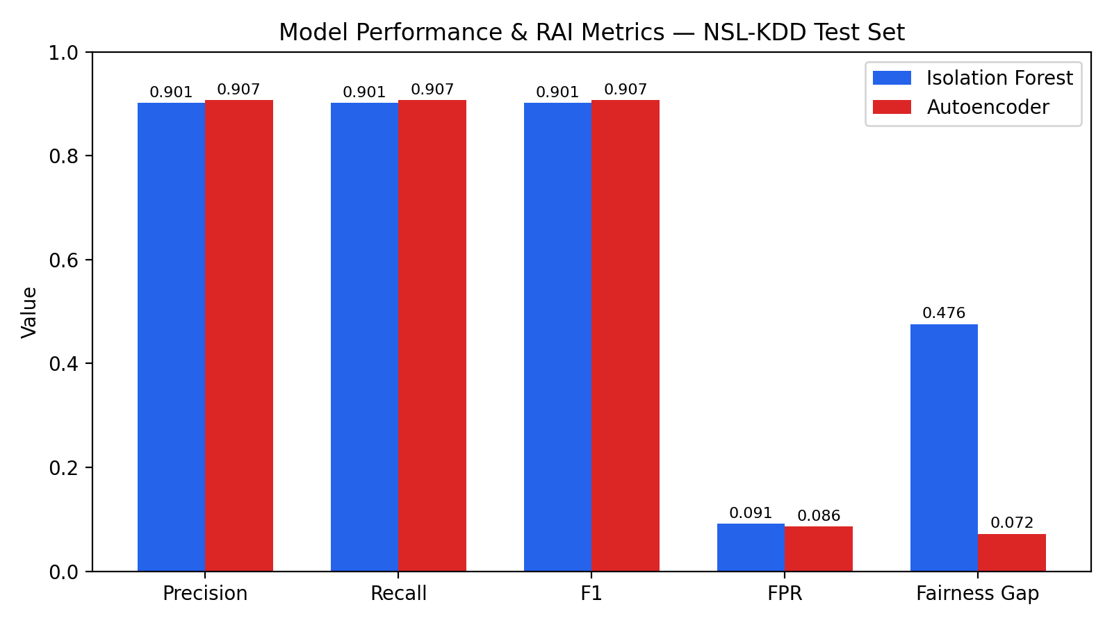
גרף 1: השוואת מדדי ביצועים ו-RAI בין שני המודלים
שני המודלים מציגים ביצועי סיווג גולמיים (Precision/Recall/F1) דומים מאוד ואף מעט טובים יותר עבור Autoencoder. ההבדל הדרמטי מופיע במדד ה-Fairness Gap: 47.6% עבור Isolation Forest לעומת 7.2% בלבד עבור Autoencoder — פער של פי כ-6.6, שכפי שיוצג בהמשך, קובע הלכה למעשה את יכולת ההכלה האוטומטית של כל מודל.

6.2 מקור פער ההוגנות ב-Isolation Forest
ניתוח לפי תת-קבוצות protocol_type חשף שפער ההוגנות של Isolation Forest נובע מ-FPR גבוה במיוחד בתעבורת ICMP, לעומת TCP ו-UDP:
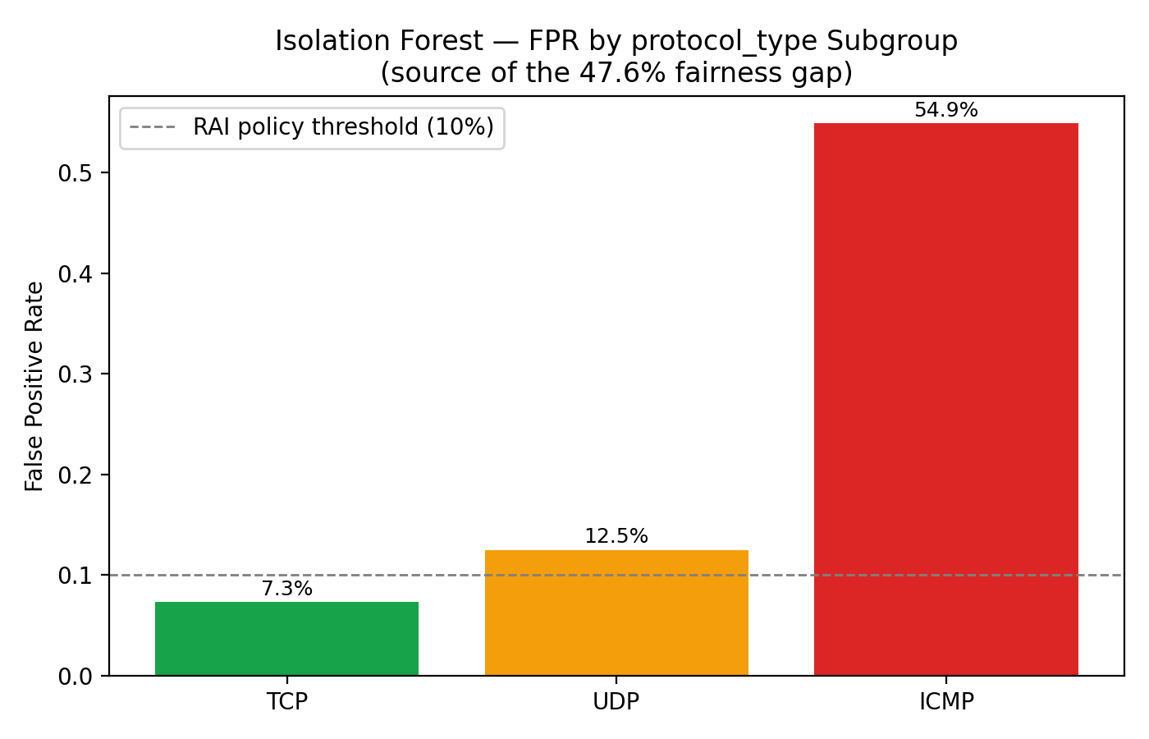
גרף 2: FPR של Isolation Forest לפי תת-קבוצת protocol_type — מקור פער ההוגנות של 47.6%
פער זה (7.3% ב-TCP מול 54.9% ב-ICMP) הוא שמניב Fairness Gap של 47.6% (54.9% - 7.3% ≈ 47.6%), החורג משמעותית מסף המדיניות של 10%. כתוצאה מכך, כל התראת Isolation Forest — ללא תלות בציון האנומליה הספציפי שלה — נחסמת ממדיניות ההכלה האוטומטית ומועברת לאישור אנושי.

6.3 ארבעת תרחישי ההשוואה
לצורך בחינה איכותנית של שרשרת ה-Model → Evidence → XAI → RAI, הוגדרו ונבדקו ארבעה תרחישים המכסים את כל שילובי ההסכמה/אי-הסכמה האפשריים בין שני המודלים על אירועי בדיקה אמיתיים מתוך NSL-KDD:
תרחיש | מודל מפעיל | תחזית ומדד | Evidence מרכזי (XAI) | מדדי RAI | החלטת ממשל
A — הסכמה (שני המודלים מתריעים) | Isolation Forest | Anomaly (0.1770) | dst_host_srv_diff: -1.42 protocol_icmp: -1.21 | FPR 9.1% Gap 47.6% | נדרש אישור אנושי — פער הוגנות חורג מ-10%
A | Autoencoder | Anomaly (0.0638) | srv_diff_host: +2.23 diff_srv_rate: +0.86 | FPR 8.6% Gap 7.2% | הכלה אוטומטית מותרת — עומד בסף האמון
B — אי-הסכמה (IF בלבד) | Isolation Forest | Anomaly (0.1276) | service_private: -1.14 same_srv_rate: -0.96 | FPR 9.1% Gap 47.6% | נדרש אישור אנושי — סיכון לעייפות התראות
B | Autoencoder | Normal (0.0437) | dst_host_diff_srv: +1.12 service_private: +0.73 | FPR 8.6% Gap 7.2% | אין פעולה — המודל מסווג כנורמלי
C — אי-הסכמה (AE בלבד) | Isolation Forest | Normal (0.0498) | service_telnet: -1.78 logged_in: -0.43 | FPR 9.1% Gap 47.6% | אין פעולה — המודל מסווג כנורמלי
C | Autoencoder | Anomaly (1.1034) | num_root: +47.33 num_compromised: +40.79 | FPR 8.6% Gap 7.2% | הכלה אוטומטית מותרת — אנומליה חזקה עם מדדי אמון בטוחים
D — הסכמה (שני המודלים נורמליים) | Isolation Forest | Normal (0.0033) | dst_same_port: -1.35 dst_count: -0.17 | FPR 9.1% Gap 47.6% | אין פעולה — הסכמה על תקינות
D | Autoencoder | Normal (0.0119) | dst_host_count: +0.26 dst_same_port: +0.17 | FPR 8.6% Gap 7.2% | אין פעולה — הסכמה על תקינות
טבלה 4: פירוט מלא של 4 תרחישי ההשוואה (A-D) — Evidence, מדדי RAI והחלטת ממשל
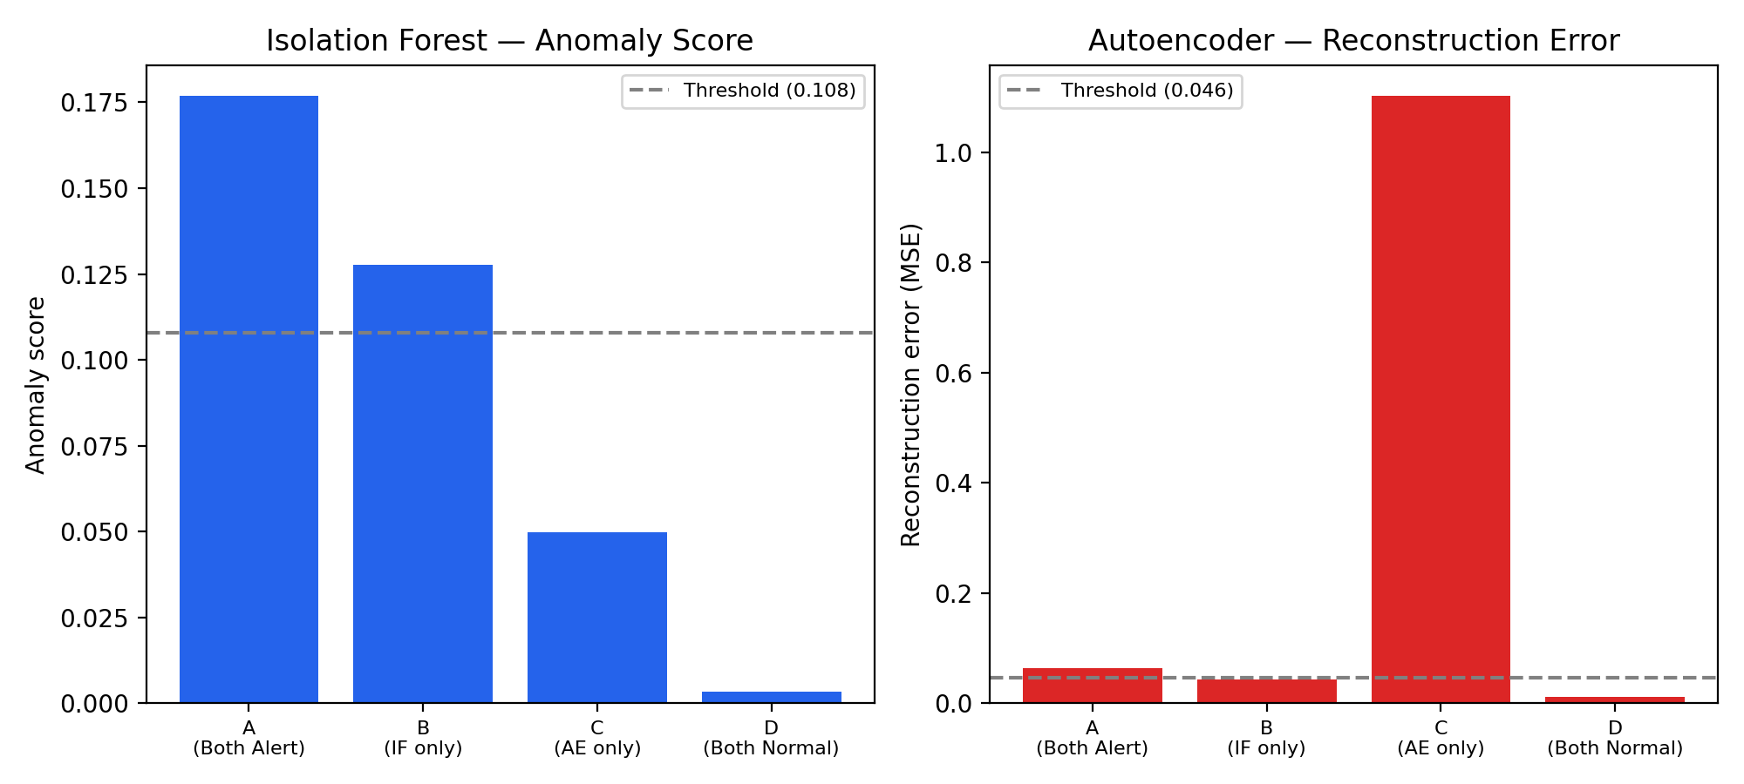
גרף 3: ציוני האנומליה/שגיאת השחזור בארבעת התרחישים, ביחס לסף הסיווג של כל מודל

6.4 תובנות איכותניות מתגובות מודל השפה
- תרחיש A — מודל השפה זיהה נכונה את ההסכמה בין שני המודלים והשתמש בה כדי לנמק רמת ביטחון גבוהה בסיווג, כפי שנדרש מהמשימה הרביעית שנוספה ל-prompt.
- תרחיש B — מודל השפה ציין במפורש שה-Autoencoder חזה "נורמלי" עבור אותו אירוע, ותלה זאת באפשרות לרעש או לחריגות ספציפיות ל-feature בודד ולא לפגם מהותי באחד המודלים — הערכה סבירה, אך מדגישה בדיוק את מקרה אי-ההסכמה שראוי לבדיקה אנושית.
- תרחיש C — שגיאות השחזור הגדולות ביותר (num_root, num_compromised) הן אינדיקטורים קלאסיים להסלמת הרשאות (privilege escalation) — "סיפור" איכותני שונה לחלוטין מהאות מבוסס-המגניטודה של Isolation Forest. מודל השפה המליץ ליישב בין פלטי שני המודלים לפני פעולה — המלצה סבירה שהמדיניות האוטומטית עצמה אינה אוכפת.
- תרחיש D — הסכמה מלאה על תקינות הובילה לביטחון גבוה בסיווג הבניין, ללא צורך בהתערבות.

7. דיון

7.1 בחירת המודל כהחלטת ממשל, לא רק כהחלטת דיוק
הממצא המרכזי של המחקר הוא שבחירת מודל הגילוי אינה משפיעה רק על Precision/Recall — היא קובעת בפועל את מסלול הממשל התפעולי של כל התראה. למרות ש-Isolation Forest ו-Autoencoder מציגים ביצועי סיווג גולמיים כמעט זהים (הפרש F1 של כ-0.006 בלבד), פער ההוגנות שלהם שונה פי כ-6.6 — כך שבפועל, כל התראת Isolation Forest חסומה מהכלה אוטומטית ללא תלות באיכותה, בעוד Autoencoder זוכה לגמישות תפעולית רבה יותר. תוצאה זו לא הייתה נגלית לו נבחן רק מדד ביצועים כללי אחד (כגון F1 או ROC-AUC), והיא ממחישה מדוע נדרשת שכבת RAI נפרדת ומפורשת המבוססת על ניתוח תתי-אוכלוסיות.

7.2 ערך ה-cross-model signal
תרחישי B ו-C (אי-הסכמה בין המודלים) הם המקרים המעניינים ביותר מבחינה תפעולית: הם חושפים שכל מודל "רואה" סוג אחר של חריגה — Isolation Forest רגיש למבנה סטטיסטי-גיאומטרי גלובלי, ואילו Autoencoder רגיש לדפוסי feature ספציפיים (כפי שנראה בתרחיש C, שבו האותות המרכזיים הם אינדיקטורים ברורים של הסלמת הרשאות). ללא cross_model_signal, אנליסט הצופה בהתראת IF לא היה יודע שה-Autoencoder חלק עליה, ולהפך. חשיפת המידע הזה למודל השפה תרמה ישירות לאיכות ההמלצה שהתקבלה ("ליישב בין פלטי המודלים לפני פעולה").

7.3 מגבלות
- Fairness Gap נמדד ביחס ל-protocol_type — תכונת proxy ולא תכונה דמוגרפית/מוגנת. הממצאים הם בדיקת פער-ביצועים תפעולי, לא ביקורת הוגנות משפטית.
- המחקר מתמקד ב-NSL-KDD בלבד; מערך run_comparison.py הרחב יותר (הכולל גם Credit Card Fraud) קיים בקוד אך לא הופעל באופן מלא לצורך תרחישי ה-LLM.
- סף הסיווג נגזר מפריור שיעור האנומליה של סט הבדיקה, מה שמניב Precision≈Recall כמעט תמיד — שקול תפעולי מכוון, אך משמעו שהמדדים הללו אינם משקפים באופן ישיר ביצועים תחת נקודת הפעלה תפעולית שונה (למשל "תפוס כל אנומליה בכל מחיר").
- תגובות מודל השפה (Llama 3.1 8B מקומי) הן טקסט חופשי איכותני; לא בוצעה הערכה כמותית שיטתית (למשל דירוג אנושי או ציון עקביות) על פני מדגם רחב יותר של תגובות.

8. מסקנות
הפרויקט השיג את מטרותיו המרכזיות: נבנתה מעבדת SOC מקצה-לקצה עם שכבות XAI/RAI מפורשות, ולצידה מודול מחקר המשווה בין Isolation Forest ל-Autoencoder תחת מתודולוגיה אחידה לחלוטין (אותו split, אותו seed, אותה שיטת סף, אותה שיטת top-3 evidence). ההעשרה של ה-Payload — cross-model signal ו-evidence ברמת-feature לשני המודלים — מימשה במלואה את הדרישה שהוצגה על ידי המנחה, כולל את ההרחבה הרצויה (SHAP ל-Isolation Forest) שלא הוגדרה כחובה.
שרשרת המעקב Model → Detection → Evidence → XAI interpretation → RAI assessment מאפשרת להראות בבירור שממצאי ה-XAI וה-RAI ניתנים לייחוס ישיר לבחירת המודל: Autoencoder, על אף ביצועי סיווג כמעט זהים ל-Isolation Forest, מציג פער הוגנות נמוך משמעותית ולכן מקבל יתרון ממשלי ברור — יכולת הכלה אוטומטית בתנאים המתאימים, בעוד Isolation Forest חסום מכך באופן שיטתי. תוצאה זו ממחישה עיקרון רחב יותר: שבחירת מודל למערכת AI תפעולית היא גם החלטת ממשל, לא רק החלטת דיוק.

9. עבודה עתידית
- Phase 5 — חיווט robustness_report() ו-transparency_report() (הקיימים ב-rai_analysis.py אך אינם משולבים ב-Payload של Phases 1-4) לתוך סכימת ה-Payload המועשר, כך שגם עמידות בפני רעש ופיזור ההסבר (Gini) יהיו זמינים למודל השפה ולמדיניות ה-RAI.
- הרחבה למערך נתונים שני — הפעלה מלאה של השוואת Credit Card Fraud (קיימת כבר ב-run_comparison.py) דרך שלבי ה-LLM המלאים, לבחינת האם ממצא ה-Fairness Gap חוזר על עצמו במבנה נתונים שונה לחלוטין.
- הערכה כמותית של תגובות מודל השפה — בניית מדגם רחב יותר של תגובות והערכתן באופן שיטתי (למשל דירוג אנושי או metric עקביות אוטומטי), מעבר לניתוח האיכותני שבוצע על 4 התרחישים.
- בדיקת רגישות לסף המדיניות — בחינת השפעת שינוי FPR_STRICT_THRESHOLD / FAIRNESS_GAP_STRICT_THRESHOLD (כיום 10% לשניהם) על שיעור ההתראות הדורשות אישור אנושי, כדי לאפשר כיוונון מודע-trade-off בין עומס אנליסטים לסיכון תפעולי.
- שילוב בפייפליין החי — בחינת מסלול לחיבור ההעשרה שפותחה במודול המחקר (offline) לתוך morpheus_lite_detector.py ו-agent_orchestrator.py של המעבדה החיה, תוך שמירה על עקרון ההפרדה שנשמר עד כה.

מקורות
[1] Liu, F. T., Ting, K. M., & Zhou, Z.-H. (2008). Isolation Forest. IEEE International Conference on Data Mining (ICDM).
[2] Lundberg, S. M., & Lee, S.-I. (2017). A Unified Approach to Interpreting Model Predictions (SHAP). NeurIPS.
[3] Tavallaee, M., Bagheri, E., Lu, W., & Ghorbani, A. A. (2009). A Detailed Analysis of the NSL-KDD Data Set. IEEE CISDA.
[4] NSL-KDD dataset — University of New Brunswick, Canadian Institute for Cybersecurity: https://www.unb.ca/cic/datasets/nsl.html
[5] Project repository — Morpheus-Lite AI-Native Agentic SOC (private educational repository), research/xai_rai_comparison/README.md.

